第１回 宮崎県高等学校ロボット競技大会（新人大会）案
朱字は11月6日改訂
《 ハイリー・ハイリー・ブロック 》

実 施 規 則
競技の概要説明
発砲スチロール製のブロックをベンチストーン（bunch stone～束石）の上に高く積み上げる競技。

- ロボットの規格及び製作規定
  - サイズ
    - 重量 ８㎏以内（コントロールボックス等すべてを含む）
    - 寸法 Ｗ４００㍉×Ｄ４００㍉ 高さ無制限（コントロールボックスは含まない）
    - ロボットは分離してはならない。子機は認めない。
    - ロボットはスタート後，展開は自由とする。
    - コントロールボックスからロボット本体までは電線のみとし、その長さは１０００㍉以内とする。
  - 動力源
動力源は，すべてロボット本体に搭載し，外部から供給はできない。内燃機関，火薬等，危険性のあるものは禁止する。スーパーコンデンサー等は使用を許可する。
  - 操作方法
    - コントロールボックスは１つとし、パイロット１名のみが操縦すること
    - 有線のリモートコントロールとする。
  - 参加資格
    - 県内の高校に在学する生徒で2年生と1年生のみとする。
    - 定時制課程は１～3年生のみ、高専生徒は1～3年生のみとする。
    - 特別に上記条件以外に参加申し込みがあった場合は県工業部会で承認を得られれば参加を認める。
  - チーム編成
    - 監督（教員）１名
    - 1チーム５名未満で編成（パイロット・ナビゲータ・メンテナンス3名）
  - その他
    - レーザーポインタの使用は禁止する。（発光を伴い照準を目的とするものも含む）
    - 風による妨害を禁止する
    - 振動による妨害を禁止する
    - 塗料などを噴射する行為は禁止する
    - 火気の使用は禁止する

- 競技場（別紙 ２枚 コート全体図）
体育館フロアーにタイルカーペットを敷き詰める。外側縁には赤松集成材（１８㍉角）で囲む

- 車検
  - 車検を行い，合格したロボットのみが大会に出場できる。なお不合格のものは，改善した上で，改めて車検を受けることができる。ただし，車検合格後の改良はできない。

- 競技方法
  - 競技者は，１チーム２名とする。（パイロットのみコート内に入れる。ナビゲータはコート外に居ること）
  - 競技時間は，３分 1セットマッチとする。
  - ロボットは，車検の状態（コントロールボックス、コードを除く）でスタートエリア内にセットして競技を開始する。開始前はコントロールボックスを床に置いておくこと。
  - スタートの合図で競技を開始し、終了の合図で終了とする。
  - 同ポイントの場合は１分間の延長戦を終了時の状態から再開する。
  - スタートエリアからスタートし、スロープ台の上に置いてある発泡スチロール製ブロックを獲得します。
  - ブロックは２色に分かれて置いてあるのでスタートエリアに近い色のブロックが自チームのブロックです。
  - スロープに登る。登らないは自由です。
  - ベンチストーン（束石）まで運搬しその上に高く積み上げます。
  - ベンチストーンは５ヶ所あります。最上位にあるブロックのチームに１ポイントが入ります。５ヶ所どこから始めても構いません。なお、積み上げたブロックの個数は得点には関係ありません。ただし同点の場合有利になります。
  - 最上位のブロックが同じ高さの場合は無得点とします。
  - ブロックを保持しているロボット同士の接触は構いません。
  - φ８０㍉の発砲スチロールボールを飛ばして積み上げたブロックを壊す行為を認める。使用回数の制限なし。

- 得点算出方法
  - 最上位にあるブロックのチームに１ポイントが入ります。（５ヶ所なので最大５ポイント）
  - 同ポイントの場合は 競技方法(9)の「最上位のブロックが同じ高さの場合は無得点・・・」とありますが、その同じ高さのベンチストーン上に置かれているブロックの多いチームの勝利とします。（得点は同ポイントのままとします）
  - 同ポイントの場合で、それ以外のベンチストーンに何も積まれていない場合はポイントを得たベンチストーン上のブロック数が多いチームの勝利とする。（得点は同ポイントのままとします）
  - 両チームとも延長戦後、無得点の場合は代表者１名によるジャンケンで勝敗を決する。

- 競技上の注意事項等
  - 操縦者は，競技ごとに交代してもよい。
  - ベンチストーン上に一度積まれたブロックの上に相手ロボットが積もうとして崩壊させた場合は相手チームに１ポイントが与えられる。
  - ベンチストーン上に一度積まれたブロックを取り除く行為は許可するが、崩壊させた場合は相手チームに１ポイントが与えられる。また最上位のブロック１個のみ、１回のみ取り除く（または浮かせる）ことが可能
  - 床に落下したブロックは利用することができる。場外に完全に出たブロックは利用できない
  - 発砲スチロールボールは床に落下しても取り込みは可能である。また場外に出た場合は再びスタート時の場所に補助員が戻す。
  - 走行時、進路にブロックが散乱して邪魔になる場合でもロボットで除去すること。
  - 床面に接触しているブロックは無効とする。またそのブロックの上面より上方すべて無効とする。
  - フライングした場合は，当該チームのみスタートの状態に戻し，審判の指示でスタートする。（計時はそのままとし，終了時間は相手チームと同じとする）
  - 振動などで積まれたブロックが崩壊した場合でもそのまま試合を続行する。
  - 競技者は，進行のアナウンス，及び審判の指示に従って下さい。

- 失格事項
  - ロボットの規格及び製作規定に違反する場合。
  - 車検を受けられなかった場合。及び再車検の時間までに車検を合格できなかった場合。
  - ブロックを保持しないで相手ロボットを妨害した場合。
  - 配線コードでブロックを移動、または崩壊させた場合。
  - 競技中ロボットに手を触れた場合。（フライング時を除く）
  - 故意に相手のブロックを場外に出した場合。
  - 競技中無線・携帯電話などによる通信を行った場合。
  - 審判の指示に従わなかった場合。

- 異議の申立て
  - 審判の判定に対し，意義の申立てをすることはできない。

- その他
  - 不測の事態が生じた場合は，大会役員で協議して対処を決定する。
  - 大会中のケガ等については，応急手当を行うが，主催者は一切の責任を負わない。
  - 競技場の製作には注意を払うが，材料によるひずみ等により多少の誤差がある。

- 連絡先
  - 宮崎県立宮崎工業高等学校
  - 〒８８０－８５６７ 宮崎市天満町９番１号
  - ℡０９８５－５１－７２３１ Fax０９８５－５１－７２８７
  - 担当：小野 達也
  - 公式ホームページアドレス http://www.miyazaki-c.ed.jp/kogyobukai/robo_sin/
  - E-mailアドレス robot@miyazaki-c.ed.jp
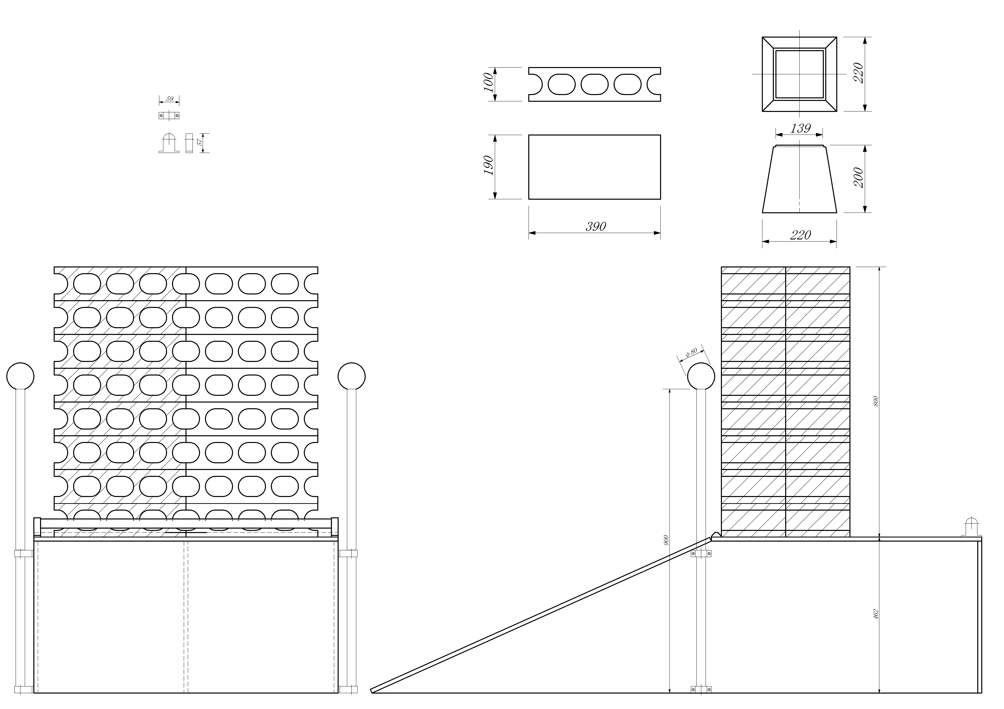
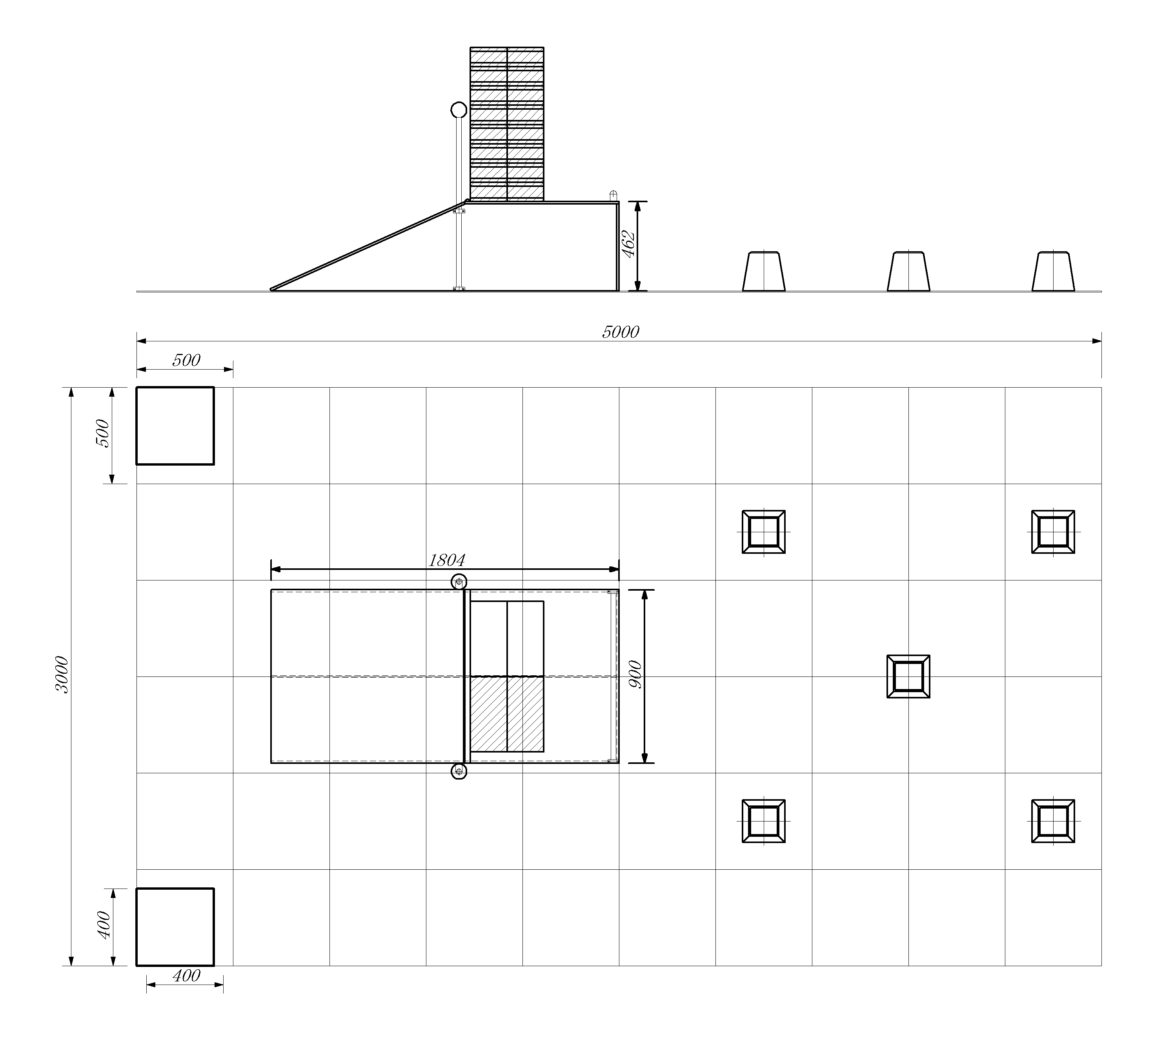
コート全体図

